今日动态
2023.12.18 星期五 雪
- 来园情况
- 出勤：小四班今日8人请假，出勤人数13人。
- 一日生活观察
一日生活观察
序号 | 姓名 | 入园情绪 | 午餐（自主吃光饭菜√需要帮助○） | 挂外套
1 | 高婧夏 | 请假 | 请假 | 请假
2 | 陈吕安冉 | 请假 | 请假 | 请假
3 | 陈彧 | √ | √ | √
4 | 耿宸悦 | √ | ○ | √
5 | 王木禾 | √ | √ | √
6 | 芦洛希 | √ | √ | √
7 | 周金妍 | 请假 | 请假 | 请假
8 | 于籽欣 | √ | √ | √
9 | 陈彦潼 | 请假 | 请假 | 请假
10 | 李秉臻 | √ | √ | ○
11 | 杨煜枫 | 请假 | 请假 | 请假
12 | 顾乐凡 | √ | ○ | ○
13 | 陈铮 | √ | √ | √
14 | 杨奕 | 请假 | 请假 | 请假
15 | 张德坤 | √ | √ | √
16 | 丁一宸 | 请假 | 请假 | 请假
17 | 徐槿安 | 请假 | 请假 | 请假
18 | 张继宸 | √ | √ | ○
19 | 邹梓宁 | √ | √ | ○
20 | 刘景辰 | √ | √ | √
21 | 刘奕泽 | √ | √ | √
备注：√能主动做到 ○需要帮助提醒

- 集体活动
语言：红红的小东西
教材分析： 《红红的小东西》这则故事采用了拟人化的手法，塑造了一个活泼、可爱的小纽扣形象，讲述了一颗红红的圆圆的小纽扣不断地寻找自己的过程，故事的趣味性非常的强，让幼儿在感受故事趣味性的同时了解圆形的特征：可以滚动，发现日常生活中红色的东西以及圆形的东西。本次活动引导幼儿观察故事图片、观察动画视频，在猜测、表达中理解故事内容，认识多种红红的、圆圆的物体，感受圆形物体可以滚动的特点。

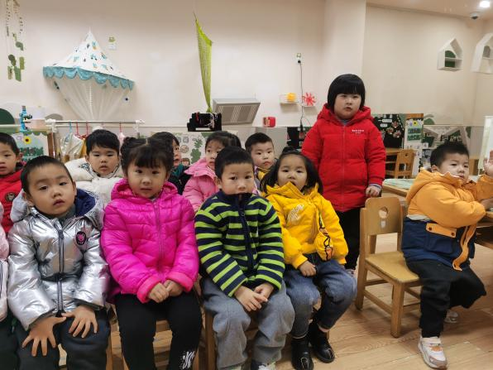 | 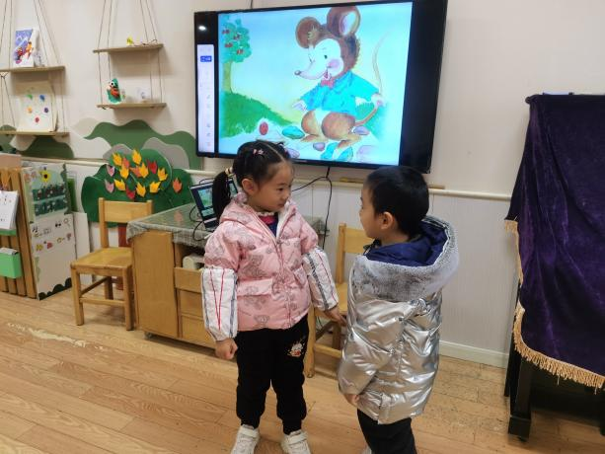
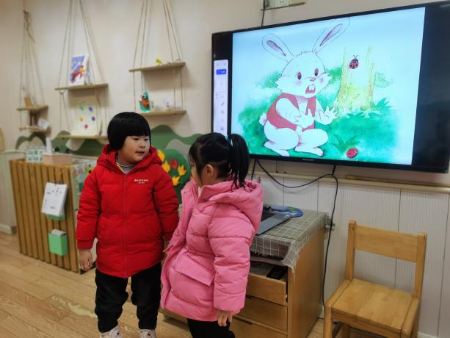 | 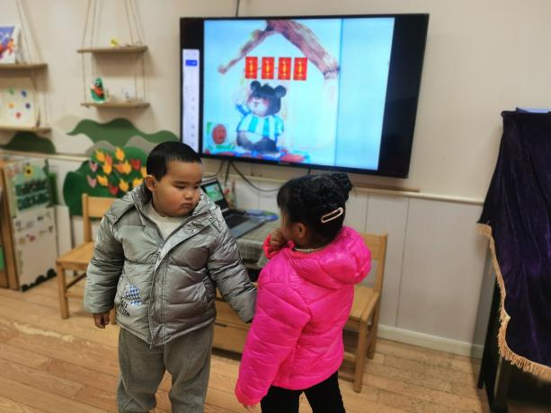
孩子们都能初步理解故事内容，能用简单的语句进行讲述。
故事：红红的小东西
马路上有一个红红的小东西，它高高兴兴地向前滚着。滚呀滚呀，它看见了一只小老鼠，手里拿着红红的樱桃。小东西说：“让我做你手里的红樱桃吧。” 小老鼠说：“不行不行，你要是一颗红红的小樱桃，我就一口把你吃掉了。”小东西继续向前滚着，它滚呀滚呀，遇见了一只小白兔。小白兔有两只红红的眼睛。小东西说：“让我做你的第三只眼睛吧。”小白兔说：“不行不行，我才不想做妖怪呢！”小东西又继续向前滚着，它滚呀滚呀，看见小熊家门前挂着三只红灯笼。小东西说：“让我做你的第四只灯笼吧！”小熊说：“不行不行，你又不会发光。”小东西继续向前滚着，它遇见了一只小猫。小猫今天很不高兴，因为它的衬衫上掉了一颗红红的纽扣。 噢，小东西明白了：“哦，原来我就是那颗红红的纽扣呀！”

- 户外活动
今天下雪啦！孩子们非常开心，我们一起出去玩雪啦！
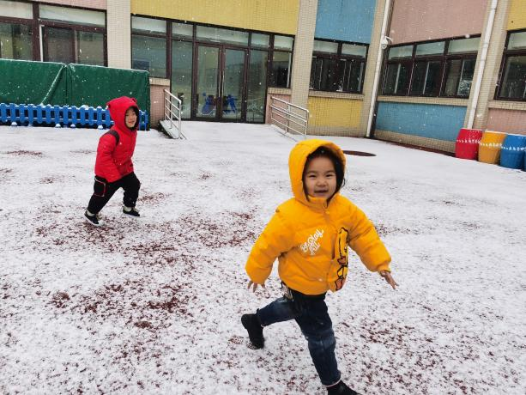 | 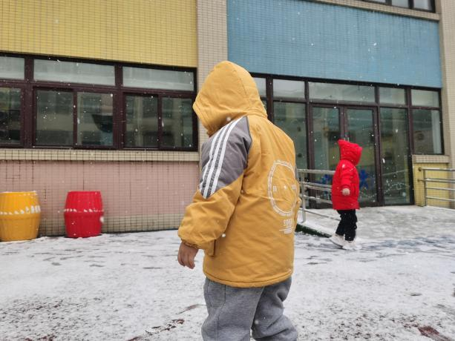
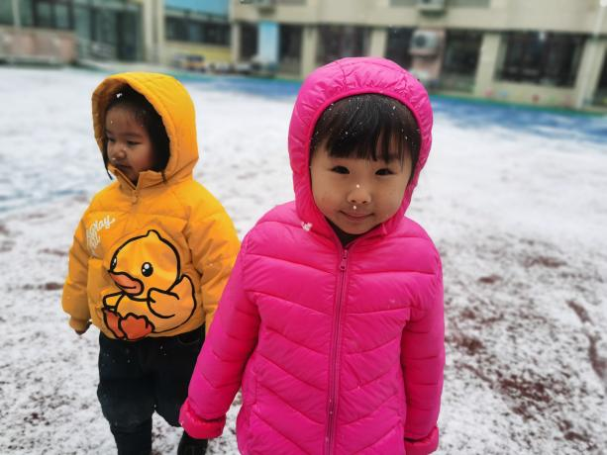 | 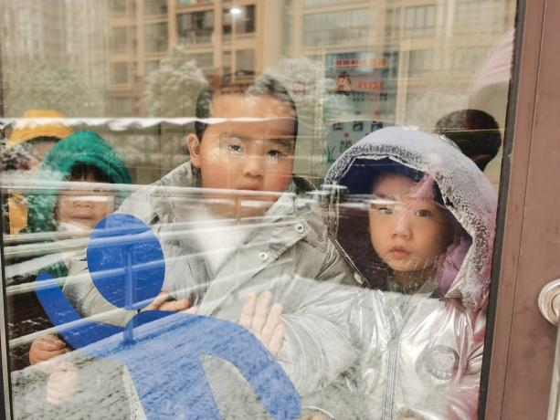
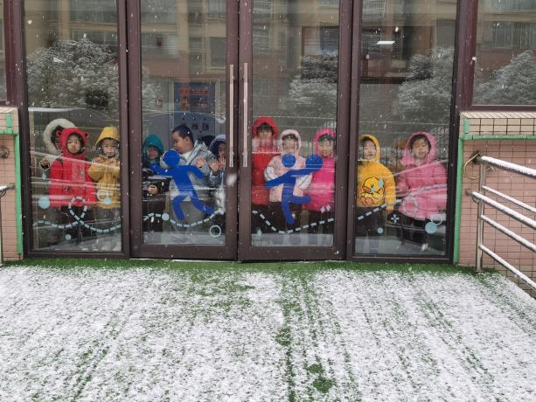 | 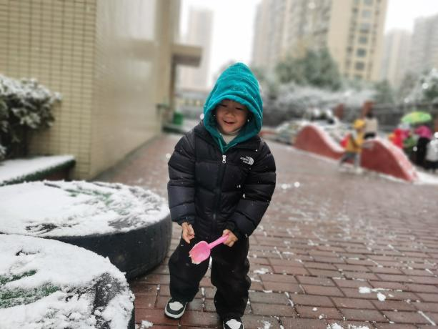

四、温馨提示
1.今日雨雪天气，请家长们及时给幼儿增添衣物，注意保暖，接送幼儿时小心慢走，注意安全～

